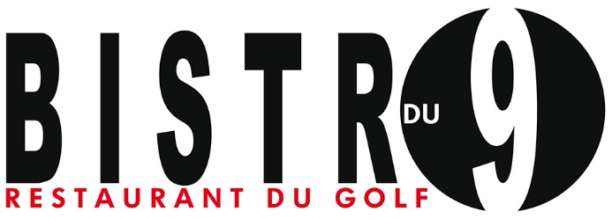

COUPE DU BEAUJOLAIS
SAMEDI 22 NOVEMBRE 2025

8h15 : Accueil petit déjeuner
9h00 : Briefing et remise des cartes de score
9h30 : Départ SHOTGUN au son de la sirène
13h30 : Grand buffet varié, huitres…
PODIUM au moment du dessert, remise des prix TIRAGE au SORT !!

PARCOURS 18 TROUS CHATEAU BERTIN + PARC ANGLAIS
«SCRAMBLE à ❹ en shotgun»
(Vous avez la possibilité de vous inscrire seul, à 2, 3 ou constituer une équipe)

 | NOM | PRENOM | N° LICENCE | INDEX | TELEPHONE
Joueur 1
Joueur 2
Joueur 3
Joueur 4
TARIF (tout inclus) :
- ABONNE PERMANENT : 37€
- ABONNE SEMAINIER : 69€
- TITULAIRE BILLETTERIE : 69€
- EXTERIEUR : 79€
- BUFFET seul pour les accompagnants :
Adulte : 37€ - enfant : 20€

